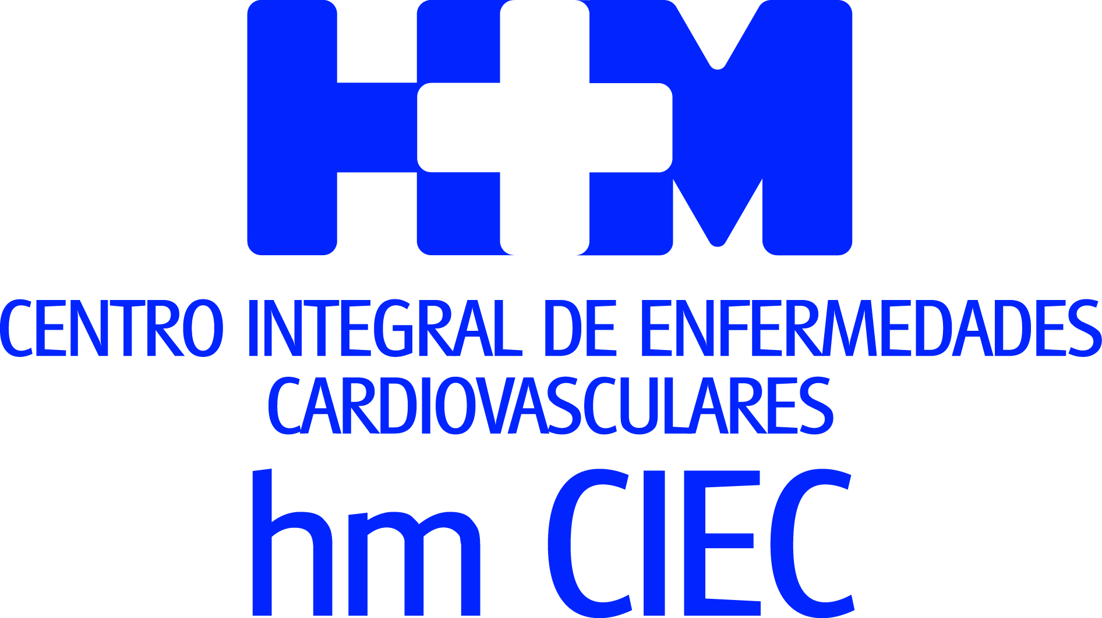


Nuevo paradigma en la predicción de las enfermedades del corazón

HM HOSPITALES SE CONVIERTE EL PRIMER GRUPO HOSPITALARIO EUROPEO EN IMPLEMENTAR LA ECOGRAFÍA 3D PARA IDENTIFICAR EL RIESGO CARDIOVASCULAR

- El Centro Integral de Enfermedades Cardiovasculares HM CIEC ya ha incorporado esta tecnología en más de un centenar de pacientes, que permite detectar en segundos el estado de los vasos sanguíneos

- Se trata de una técnica de imagen no invasiva y sin radiación que permite explorar las arterias superficiales, evaluar la aparición de la ateroesclerosis y así predecir episodios cardiovasculares

- La ecografía vascular 3D permite evaluar la severidad y extensión de las placas de colesterol, que provocan las obstrucciones que están detrás de la mayoría de infartos e ictus

Madrid, 19 de junio de 2017. HM Hospitales, a través del Centro Integral de Enfermedades Cardiovasculares HM CIEC ubicado en el Hospital Universitario HM Montepríncipe, se ha convertido en el primer grupo hospitalario europeo en incorporar a su arsenal tecnológico la ecografía vascular en tres dimensiones (3D) carotideo y femoral. Con la llegada de esta técnica novedosa, que permite cuantificar el volumen tridimensional de la placa de colesterol, se genera un nuevo paradigma en la predicción de las enfermedades cardiovasculares, que son la principal causa de muerte en el mundo y en España, tanto en hombres como mujeres.

De hecho, HM CIEC es un centro pionero en la implementación de la ecografía vascular 3D, ya que desde hace año y medio se viene usando de forma experimental y desde hace tres meses se ofrece al público general susceptible de padecer riesgo cardiovascular, superando el centenar de pacientes examinados. Este sistema de detección por imagen se incorpora a HM CIEC tras un acuerdo con Philips.

Además de las escalas de riesgo tradicionales, desde hace décadas las técnicas de imagen se revelaron como claves en la detección de la enfermedad aterosclerótica cardiovascular (EASCV). Técnicas como la ecografía 2D carotidea o el TAC para el estudio de calcio de las arterias coronarias (CAC) eran hasta la fecha las más novedosas. Pero la irrupción de la ecografía vascular 3D permite la visualización y la cuantificación de la carga aterosclerótica. “La ecografía vascular 3D es una técnica de imagen no invasiva que permite explorar las arterias superficiales de nuestro cuerpo, evaluando desde la presencia de las primeras alteraciones en la pared de nuestros vasos, hasta fases avanzadas de la enfermedad aterosclerótica. Tradicionalmente se ha utilizado la técnica en dos dimensiones (2D), pero recientemente se ha desarrollado una nueva tecnología que ha venido a aportar la evaluación en las 3D, trayendo consigo un nuevo enfoque a la evaluación de nuestras arterias y de la aterosclerosis”, señala el Dr. José María Castellano, responsable de la Unidad del Programa Personalizado de Salud Cardiovascular y de Investigación Cardiovascular de HM CIEC.

A día de hoy, pruebas no invasivas como el score de calcio coronario o la identificación de placas carotideas mediante ecografía tradicional 2D sirven para evaluar cómo la exposición a factores de riesgo influyen en la carga aterosclerótica en los diferentes territorios vasculares. “Actualmente existen dos maneras aceptadas de estudiar la presencia de aterosclerosis para asesorar el riesgo cardiovascular. La primera y principal es el estudio del calcio score coronario por TAC. Esta técnica, detecta indirectamente la presencia y extensión de placas de aterosclerosis a nivel de las arterias del corazón aplicando una pequeña cantidad de radiación. La segunda es la ecografía vascular 2D”, señala la Dra. Beatriz López Melgar, cardióloga especialista en imagen cardiovascular en HM CIEC.

Pero ambas técnicas son superadas en distintos factores por la ecografía vascular 3D, ya que da información más precisa y completa sobre la presencia y extensión de placas de aterosclerosis en las arterias, que fundamentalmente son depósitos de colesterol que aparecen en las paredes de los vasos y que pueden llegar a producir un evento cardiovascular. “Las placas de aterosclerosis son la consecuencia del efecto que tienen los factores de riesgo cardiovascular y nuestros hábitos de vida en nuestro sistema cardiovascular con el paso del tiempo. Es en este punto en el que la ecografía vascular 3D está ganado terreno ya que ofrece una evaluación más precisa de la carga de aterosclerosis en el individuo”, aclara el Dr. José María Castellano.

Por lo tanto, la irrupción de la ecografía vascular en 3D “nos hace estar al tanto del verdadero efecto individual que está teniendo en nuestro organismo la exposición a factores de riesgo cardiovasculares, conocidos o no, y nos permite cuantificar el riesgo real que tiene un paciente de presentar un evento cardiovascular serio, como el riesgo de desarrollar infarto de miocardio o un ictus cerebral, mas allá del riesgo estimado por las escalas convencionales”, asegura el Dr. José María Castellano

Desde todos los ejes
El funcionamiento de un estudio 3D vascular se realiza con una sonda específica que proporciona una imagen de nuestros vasos en tan sólo unos segundos, simplificando el estudio de los pacientes. “Además, el software de análisis ofrece muchas posibilidades. Si se detecta aterosclerosis en las arterias, el 3D nos permite evaluar su extensión, severidad y características desde todos los ejes del espacio, dando una información más completa que la que hasta ahora obteníamos con un estudio 2D convencional”, indica la Dra. López.

El funcionamiento de la ecografía vascular 3D ofrece una ventaja sustancial, más allá de una mejor evaluación de la ateroesclerosis, y es que este tipo de ecografía es una exploración que se puede hacer sobre la marcha, y que no necesita preparación, ni radia. De manera que se puede repetir la prueba tantas veces como sea necesario para hacer un seguimiento clínico por ejemplo, tras iniciar tratamiento con estatinas. Además, tomar conciencia de los resultados de una exploración ecográfica según se está haciendo, “ayuda a tomar conciencia al propio paciente de su estado de salud y es una buena advertencia para inducir un cambio en la actitud hacia la prevención”, sentencia el Dr. Castellano.

HM Hospitales

HM Hospitales es el grupo hospitalario privado de referencia a nivel nacional que basa su oferta en la excelencia asistencial sumada a la investigación, la docencia, la constante innovación tecnológica y la publicación de resultados.
Dirigido por médicos y con capital 100% español, cuenta en la actualidad con más de 4.000 profesionales que concentran sus esfuerzos en ofrecer una medicina de calidad e innovadora centrada en el cuidado de la salud y el bienestar de sus pacientes y familiares.

HM Hospitales está formado por 37 centros asistenciales: 14 hospitales, 3 centros integrales de alta especialización en Oncología, Cardiología y Neurociencias, además de 20 policlínicos. Todos ellos trabajan de manera coordinada para ofrecer una gestión integral de las necesidades y requerimientos de sus pacientes.

Más información: www.hmhospitales.com

Más información para medios:
DPTO. DE COMUNICACIÓN DE HM HOSPITALES
Marcos García Rodríguez
Tel.: 914 444 244 Ext 167 / Móvil 667 184 600
E-mail: mgarciarodriguez@hmhospitales.com

